Замена обивки боковины.
Снимаем полку панели приборов (см. «Замена полки панели приборов»).
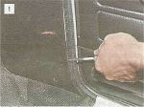
Поддеваем отверткой и вынимаем пластиковые кнопки (пистоны) крепления обивки.

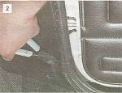
Если извлечь кнопки из отверстий не удается, бокорезами откусываем их шляпки...

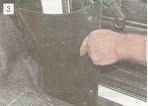
...и снимаем обивку боковины. Остатки кнопок выдергиваем плоскогубцами.

Устанавливаем обивку боковины в порядке, обратном снятию, закрепляя ее новыми кнопками.

